Jueves 02/04/20 GEOGRAFIA
Rutas de migración en el mundo
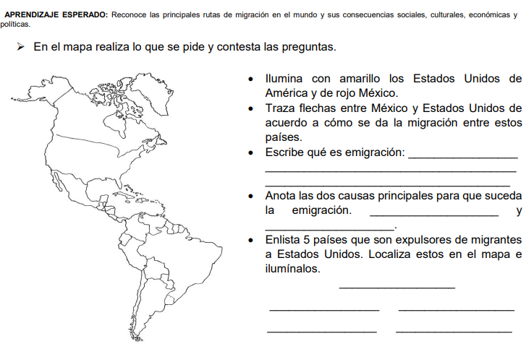

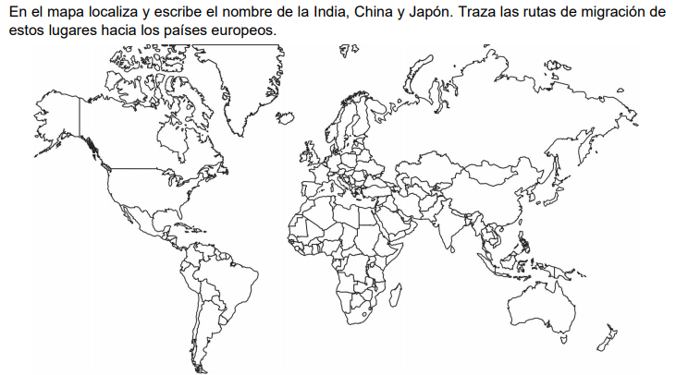

Jueves 02/04/20 FORMACIÓN CÍVICA Y ÉTICA
LA DISCRIMINACIÓN
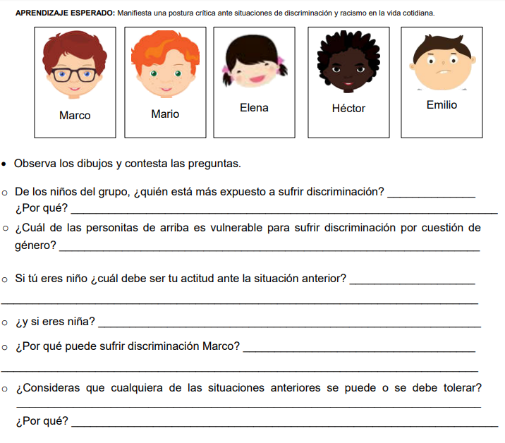
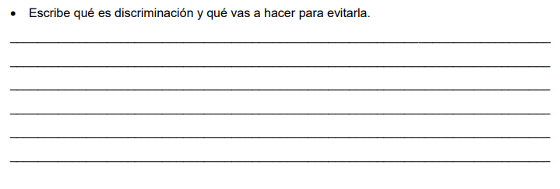

Jueves 02/04/20 FORMACIÓN CÍVICA Y ÉTICA
El cuidado del medio ambiente
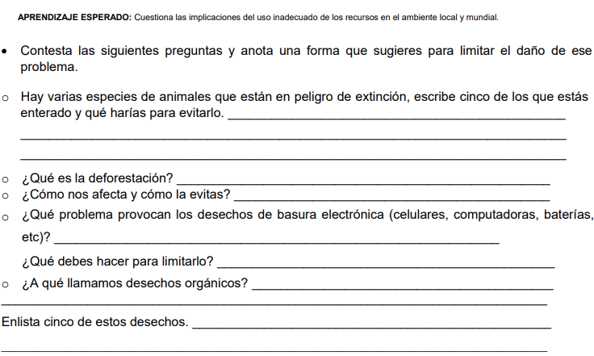
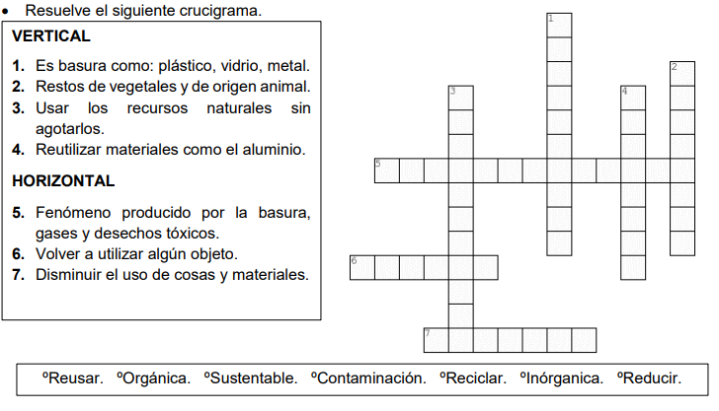

Repasar las tablas de multiplicar

